Zapraszam do wspólnej zabawy
Karta pracy numer 36

Uśmiechnięte buzie
Zabawa plastyczna „Uśmiechnięta buzia”
Na papierowym talerzyku namaluj lub narysuj swoją uśmiechniętą buzię. Gotowa praca będzie doskonałym prezentem dla Twoich rodziców.
Zapraszam do wykonania ćwiczenia KP2, k.58

Zabawa co tu nie pasuje

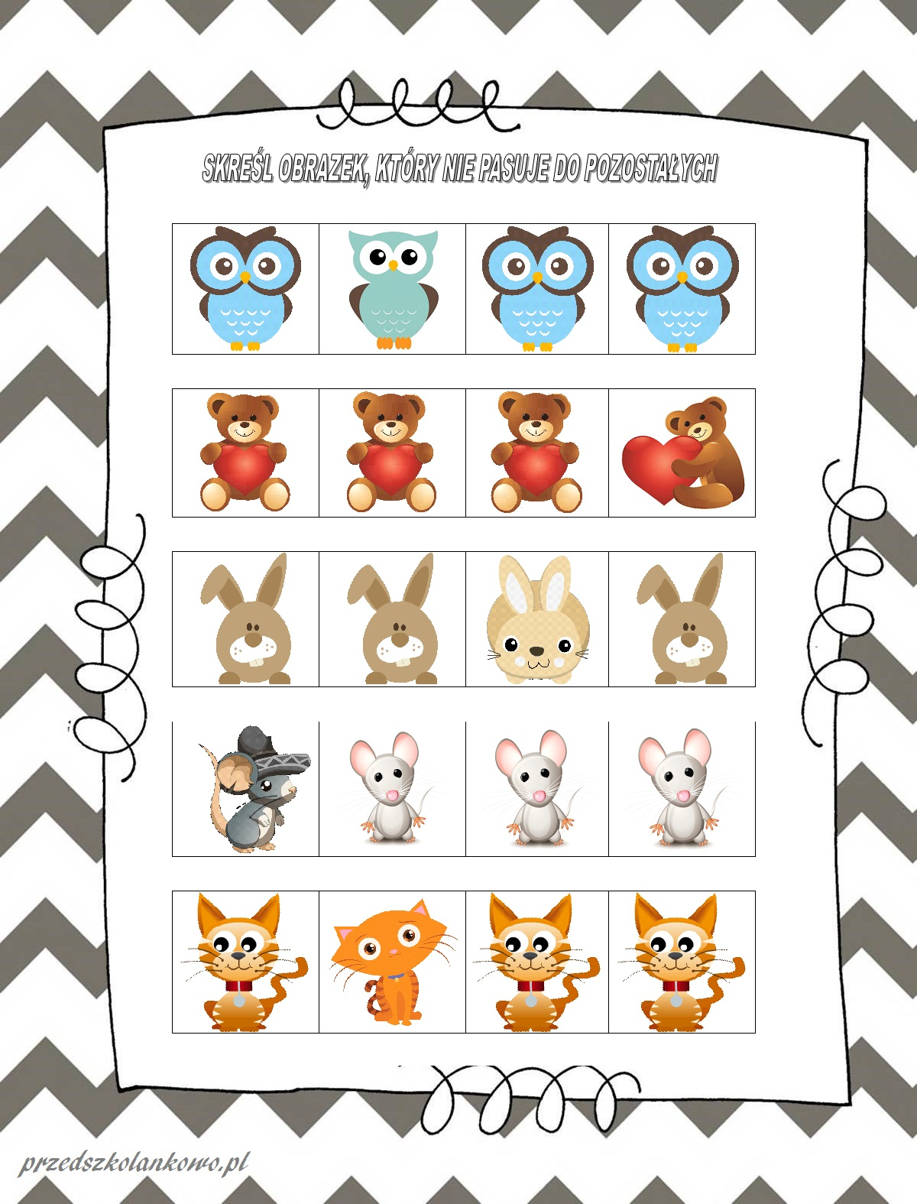
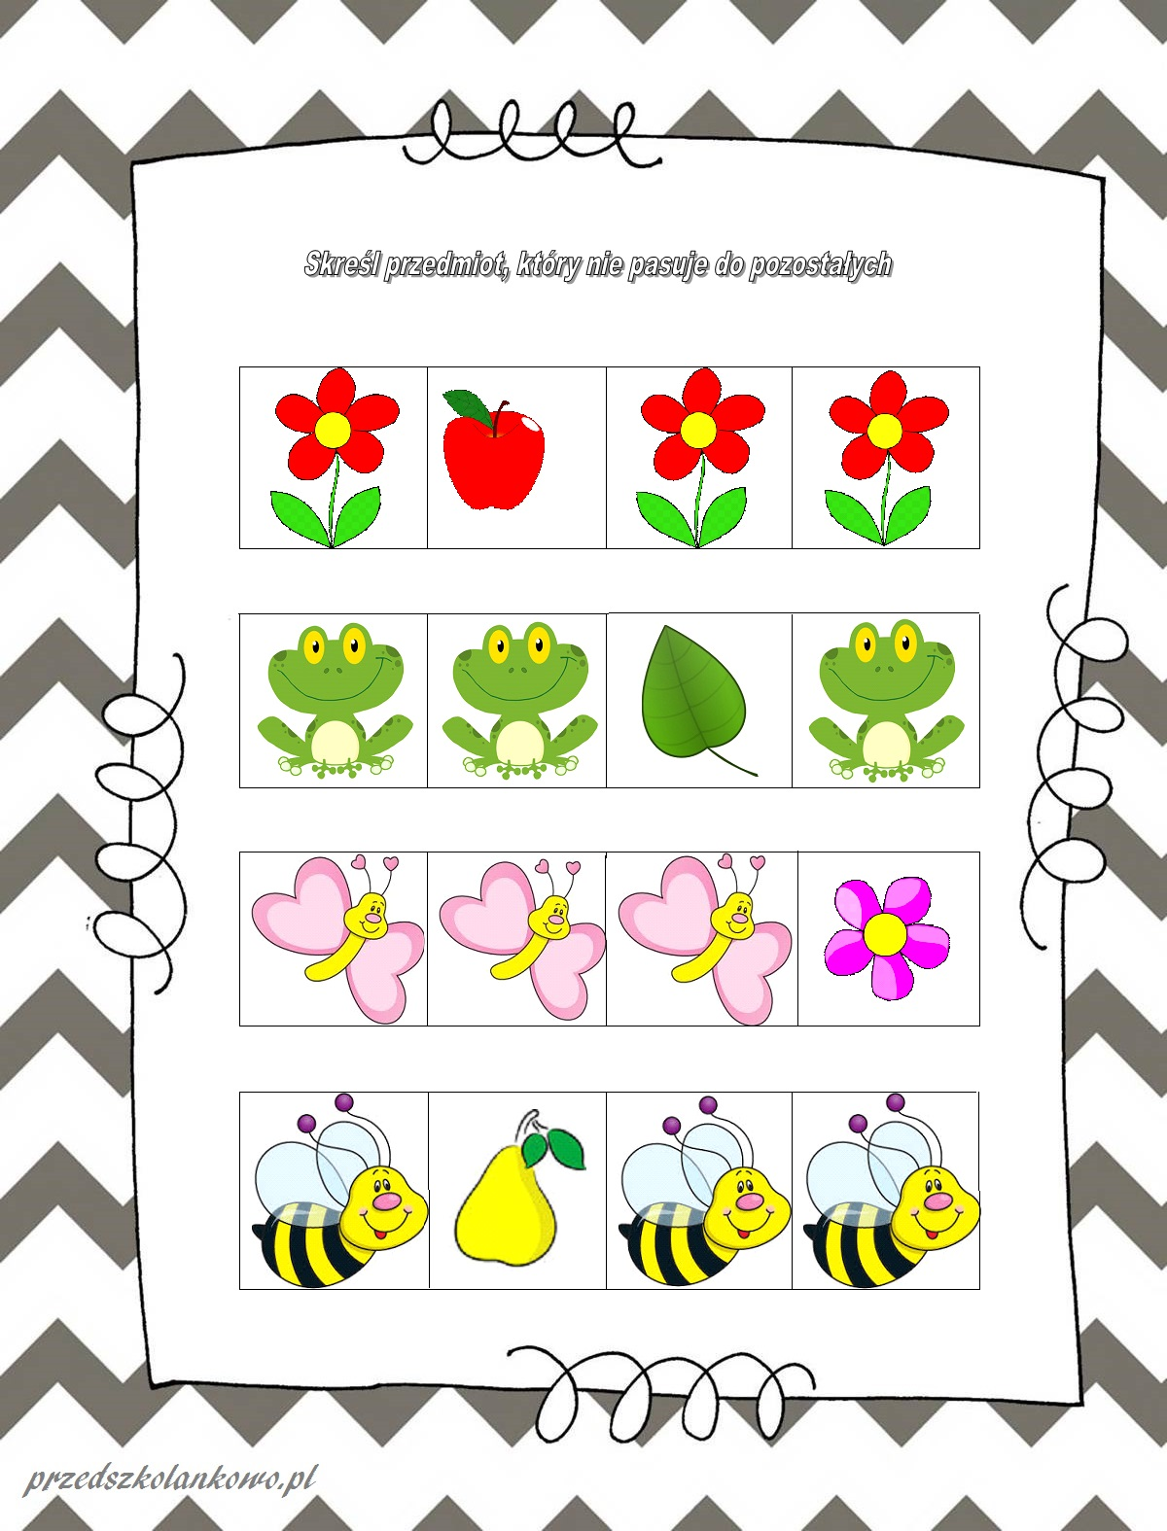
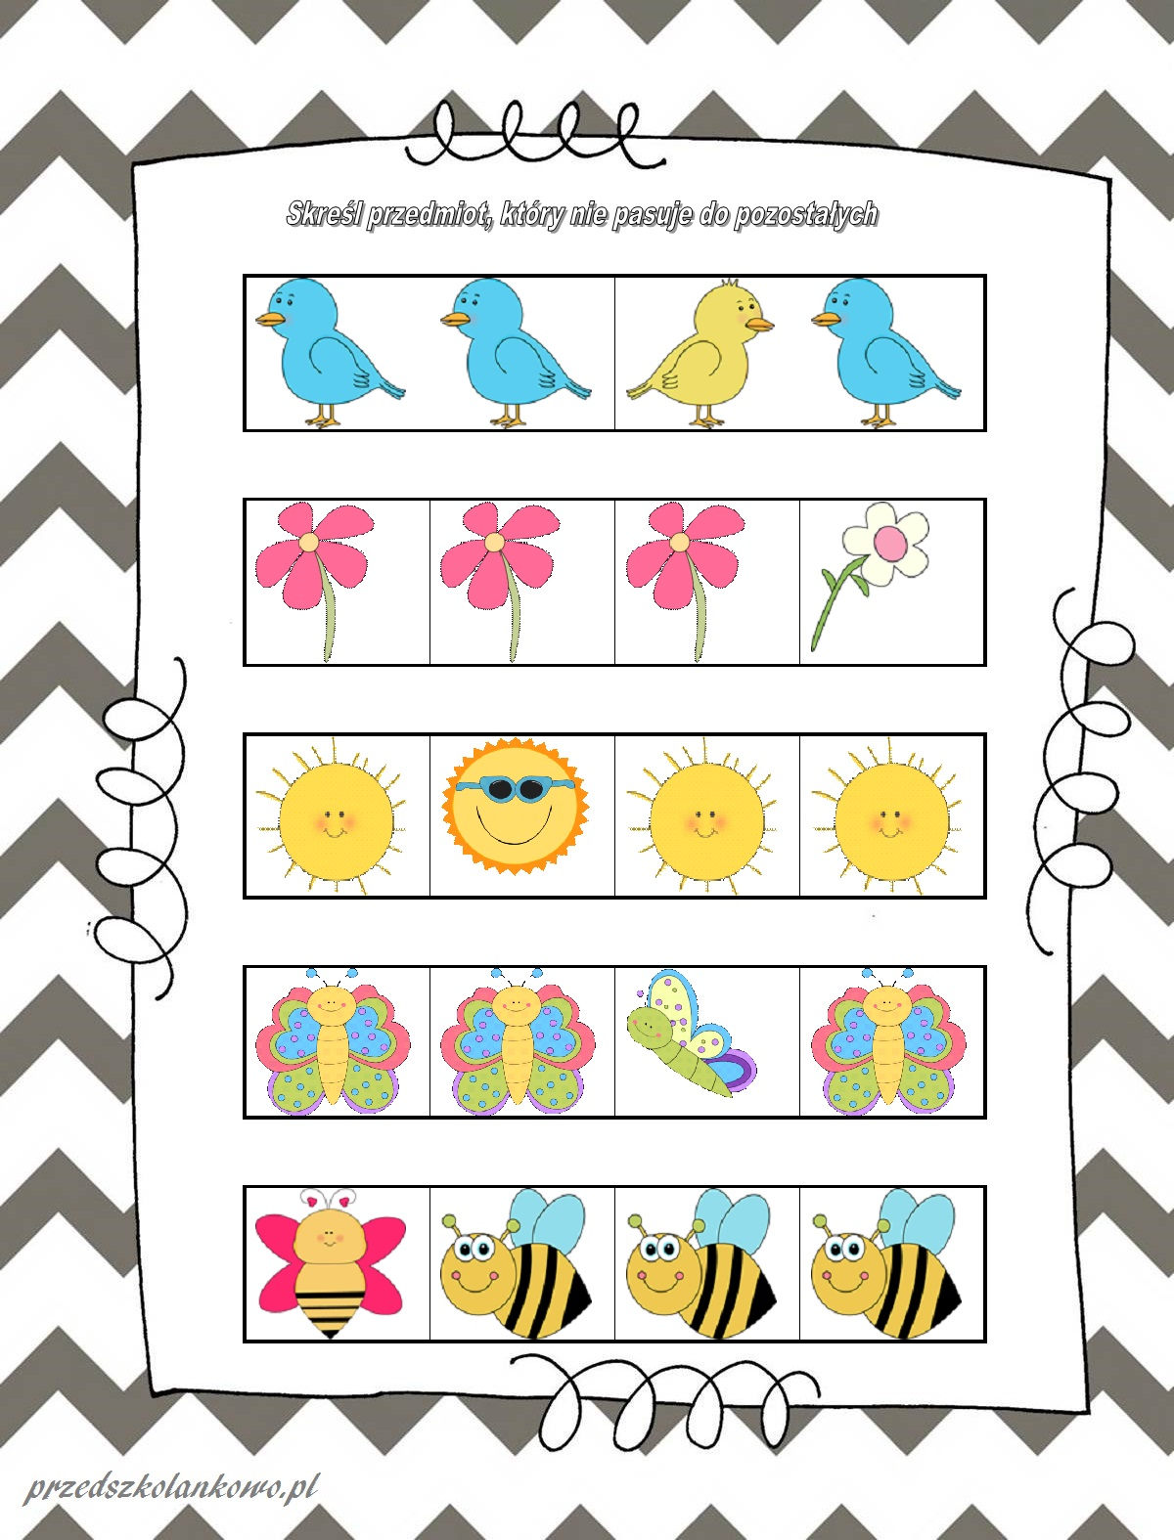

Zabawa rodzinna „Ciepło, zimno”
Zadaniem dziecka jest odszukanie dowolnego przedmiotu ukrytego w domu przez rodzica, możliwość odwrócenia ról.

Zachęcam do wysłuchania bajki pt. „ Bajka o chłopcu który ,zgubił uśmiech” znajdującą się w załączniku do karty pracy numer 36
Zapraszam do obejrzenia bajki pt. „O młodzieńcu który nie znał strachu”
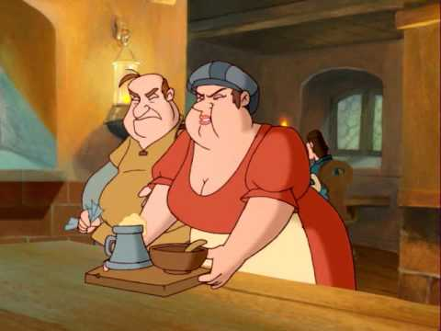
Miłego dnia Renata Urbaniak

